《算法分析与设计》
实验报告

学 号 2024112639
姓 名 毛露涵
年 级 2024级
专 业 软件工程
院 系 计算机与人工智能学院
实验预习 （40%） | 上机实验（40%） | 文档排版  （20%） | 总分 | 批阅人签字

2025-2026学年第2学期

实验1.4 有向图拓扑排序
- 实验目的
（1）掌握算法的自然语言描述法，流程图绘制方法以及伪代码描述方法。
（2）理解算法的执行过程。
（3）掌握算法的编程实现方法、调试方法及测试方法。

- 实验任务
按照实验教程上图1-6的伪代码，实现基于深度优先（DFS）的有向图拓扑排序算法。具体要求如下：
（1）阅读并理解该伪代码。
（2）根据测试用例，分析该算法的执行过程。
（3）用C++语言实现该算法，并针对测试用例，将程序运行结果和手工分析结果进行对比验证。
（4）撰写实验报告，实验报告内容包括实验目的、实验任务、实验环境、实验步骤、实验结果和实验总结等部分。

- 实验环境
  - 硬件环境
- 计算机：Legion R9000P ADR10H
- CPU: AMD Ryzen 9 8945HX with Radeon Graphics
- RAM：32GB
  - 软件环境
- 操作系统：Windows11庭中文版
- 开发工具：Visual Studio 2026

- 实验步骤及结果
  - 实验预习
    - 根据测试用例分析算法的执行过程
（1）测试用例1

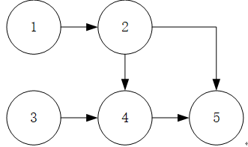

从顶点1开始，按照字典序进行DFS，给出每一步TS-Visit的中间结果。
A、初始状态
 | 顶点1 | 顶点2 | 顶点3 | 顶点4 | 顶点5
Stacked | False | False | False | False | False
Visited | False | False | False | False | False
δ | 0 | 0 | 0 | 0 | 0
B、第1次调用TS-Visit
 | 顶点1 | 顶点2 | 顶点3 | 顶点4 | 顶点5
Stacked | True | True | False | True | True
Visited | False | False | False | False | False
δ | 0 | 0 | 0 | 0 | 0
C、第1次调用TS-Visit返回后
 | 顶点1 | 顶点2 | 顶点3 | 顶点4 | 顶点5
Stacked | False | False | False | False | False
Visited | True | True | False | True | True
δ | 4 | 3 | 0 | 2 | 1
D、第2次调用TS-Visit
 | 顶点1 | 顶点2 | 顶点3 | 顶点4 | 顶点5
Stacked | False | False | True | False | False
Visited | True | True | False | True | True
δ | 4 | 3 | 0 | 2 | 1
E、第2次调用TS-Visit返回后
 | 顶点1 | 顶点2 | 顶点3 | 顶点4 | 顶点5
Stacked | False | False | False | False | False
Visited | True | True | True | True | True
δ | 4 | 3 | 5 | 2 | 1
最终的拓扑排序结果：3 1 2 4 5

（2）测试用例2
（自己再设计一个不少于5个顶点的测试用例，直接给出最终的拓扑排序结果）
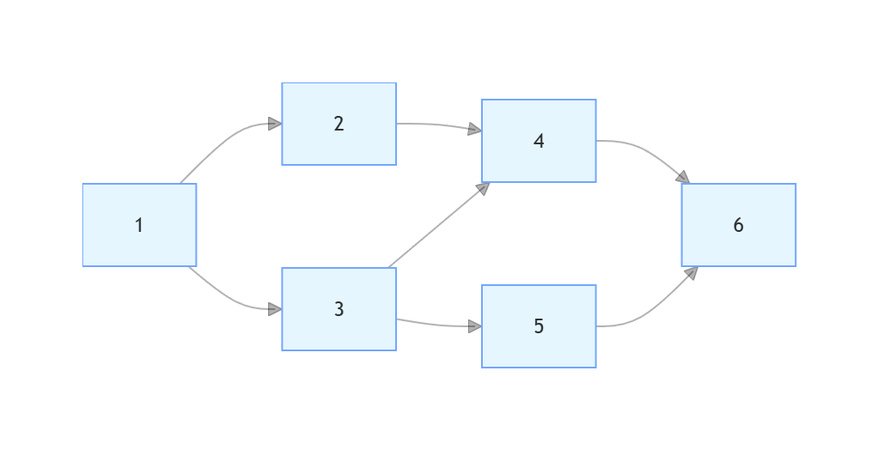
最终的拓扑排序结果:
1 3 2 4 5 6

- 伪代码中 if v is marked stacked 如果为真，表示什么意思？
答：表示顶点v处于当前DFS的递归栈中，说明该有向图存在环

    - 用C/C++语言实现该算法
算法要求的输入格式为：
第一行是两个整数 n m，分别表示图的顶点数和边数，顶点从 1 到 n编号；其后有 m 行，每行两个整数，分别表示每条有向边的起始顶点和结束顶点。
例：测试用例 1 对应的输入如下：
5 5
1 2
2 4
2 5
3 4
4 5
算法要求的输出格式为：
按照拓扑排序排好的顶点编号，编号之间用一个空格分割。
- #include<bits/stdc++.h>

- using namespace std;

- const int MAX = 1000;
- int G[MAX][MAX];
- int n, m;
- int vis[MAX];
- int t[MAX];
- int o[MAX];
- int c;
- bool h;

- void tv(int v)
- {
- if (vis[v] == 1)
- {
- h = true;
- return;
- }
- if (vis[v] == 0)
- {
- vis[v] = 1;
- for (int w = 1; w <= n; w++)
- {
- if (G[v][w] == 1)
- {
- tv(w);
- if (h) return;
- }
- }
- vis[v] = 2;
- t[v] = c;
- c--;
- }
- }

- int main()
- {
- freopen("in.txt", "r", stdin);
- freopen("out.txt", "w", stdout);
- for (int i = 0; i < MAX; i++)
- {
- for (int j = 0; j < MAX; j++)
- {
- G[i][j] = 0;
- }
- }
- cin >> n >> m;
- for (int i = 0; i < m; i++)
- {
- int u, v;
- cin >> u >> v;
- G[u][v] = 1;
- }
- for (int i = 0; i < MAX; i++)
- {
- vis[i] = 0;
- }
- for (int i = 0; i < MAX; i++)
- {
- t[i] = 0;
- }
- c = n;
- h = false;
- for (int v = 1; v <= n; v++)
- {
- if (vis[v] == 0)
- {
- tv(v);
- if (h) break;
- }
- }
- cout << "2024112639" << endl;
- if (h)
- {
- cout << "环路" << endl;
- }
- else
- {
- for (int i = 0; i < n; i++)
- {
- int min_val = 9999;
- int min_node = -1;
- for (int v = 1; v <= n; v++)
- {
- bool used = false;
- for (int k = 0; k < i; k++)
- {
- if (o[k] == v)
- {
- used = true;
- break;
- }
- }
- if (!used && t[v] < min_val)
- {
- min_val = t[v];
- min_node = v;
- }
- }
- o[i] = min_node;
- }
- for (int i = 0; i < n; i++)
- {
- if (i > 0) cout << " ";
- cout << o[i];
- }
- cout << endl;
- }
- return 0;
- }
  - 上机实验
    - 测试用例1
输入：
5 5
1 2
2 4
2 5
3 4
4 5
手工计算结果：
3 1 2 4 5
程序运行结果：
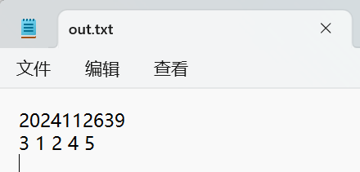
    - 测试用例2
输入：
7 9
1 2
1 3
2 4
3 4
3 5
4 6
5 6
5 7
6 7
手工计算结果：
1 3 5 2 4 6 7
程序运行结果：
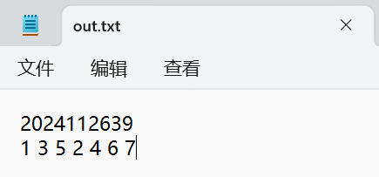
    - 单步调试截图
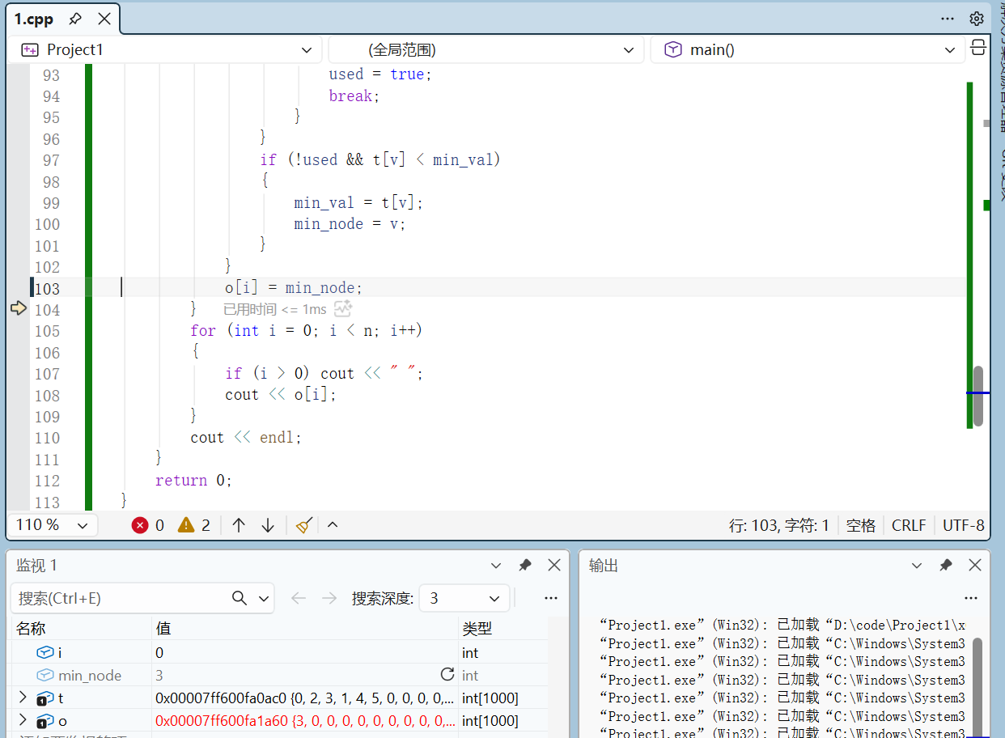
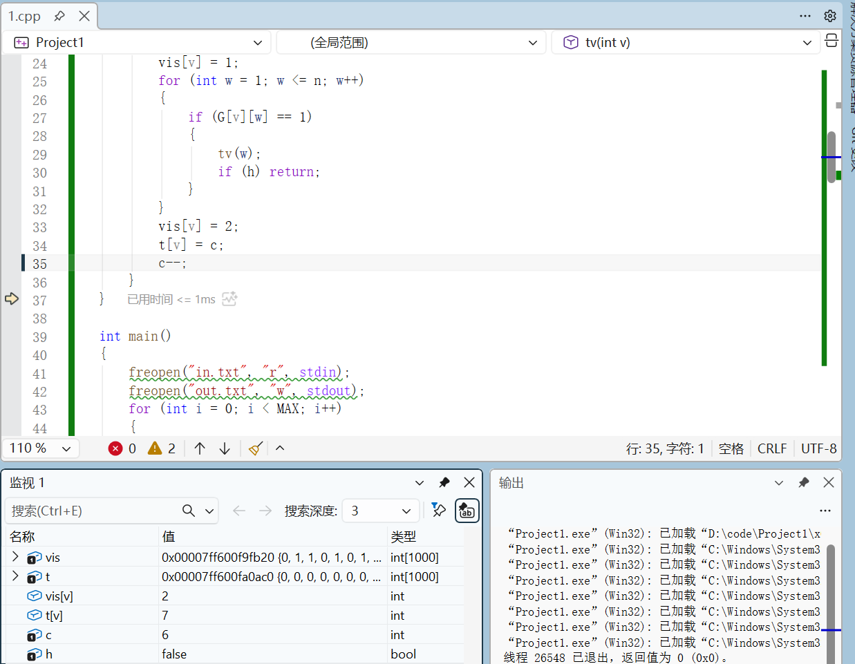

- 实验总结
本次实验实现了基于深度优先搜索（DFS）的有向图拓扑排序算法。通过阅读伪代码并将其转化为C++程序，加深了对算法执行过程的理解，掌握了利用visited状态数组区分"正在访问"与"已访问"顶点的技巧，从而有效检测有向图中是否存在环路。实验中手工分析与程序运行结果一致，验证了实现的正确性。此外，通过设计并测试自定义用例，进一步巩固了对拓扑排序适用条件（有向无环图）及算法时间复杂度的认识。

